Консультативно-диагностическая поликлиника БУ «Ханты-Мансийская районная больница»
С 5 августа 2019 года в г. Ханты-Мансийск будет осуществлять свою деятельность по новому адресу ул. Анны Коньковой, д. 2

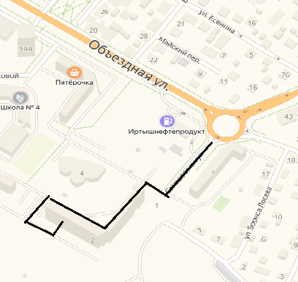

По всем интересующим вопросам:
заведующая КДП Щеглинкова Н.Ю. 89822093688

